«Санкт-Петербургский политехнический университет» Петра Великого
Институт компьютерных наук и кибербезопасности
Высшая школа программной инженерии

КУРСОВОЙ ПРОЕКТ
по дисциплине
«Технологии разработки качественного программного обеспечения»

Выполнили студенты гр. 5130904/20104 | Скарлыгина М.Д. Потапова М.А.  Фесенко И.Н.  Чулков Л.А.
Руководитель | Маслаков А.П.

Санкт-Петербург
2026
Оглавление
Введение 3
Цель проекта 3
Задачи работы 3
Модульное тестирование 4
Результаты выполнения 5
Описание процедуры расширения тестового набора 6
Интеграционное тестирование 7
Тест-план 7
Отчёт о прохождении тестов в CI 8
Процедура расширения тестового набора 8
Системное/End-to-End тестирование 9
Описание выполненной работы и инструментов 9
Тест-план (описание сценариев) 9
Отчёт о прохождении тестов в CI 11
Заключение 12

Введение
В рамках работы выполняется комплексное тестирование программного продукта Study. В качестве объекта тестирования выступает отдельный модульный, интеграционный и системный уровни тестирования, охватывающие основные функциональные части системы: авторизацию и аутентификацию пользователей (auth), работу с базой данных (database), клиенты внешних API (api_clients), таймер и логику сессий (timer), а также сквозные пользовательские сценарии (integration_tests, e2e_tests, system_tests).

Цель проекта
Цель курсовой работы — проектирование и реализации трёх видов тестов (модульных, интеграционных и системных) применительно к разработанному ранее продукту. Основной акцент сделан на автоматизации тестов в рамках системы непрерывной интеграции (CI/CD), применении различных техник тест-дизайна и обеспечении покрытия ключевых сценариев использования приложения.

Задачи работы
- Выполнить модульное тестирование отдельных модулей приложения (auth, database, api_clients, timer) с использованием фреймворка pytest, включая написание тест-кейсов, применение техник тест-дизайна (классы эквивалентности, граничные значения, параметризованные тесты) и организацию изолированных тестовых окружений средствами SQLite и mock-объектов.
- Реализовать интеграционное тестирование между несколькими модулями (auth–database–timer–api_clients) в виде сквозных сценариев, описанных заранее в тест-плане, с использованием заглушек внешних сервисов и запуском интеграционных тестов на платформе CI (GitHub Actions) по событию изменения кода.
- Построить системное / end-to-end тестирование в полностью рабочем окружении, включающее пользовательские сценарии регистрации, логина, запуска сессий Pomodoro/stopwatch, работы с внешними API и фильтрации сессий по месяцам, а также создать отдельный набор системных тестов для проверки нагрузки, стабильности, восстановления и объёмных данных.

Модульное тестирование
В рамках работы в первую очередь было проведено модульное тестирование. Основной целью было проверить корректность работы ключевых модулей (auth, database, api_clients, timer) на уровне отдельных функций и методов, а также обеспечить высокую степень автоматизации и воспроизводимости тестов в рамках CI/CD-процесса. Все модульные тесты написаны с использованием фреймворка pytest, который выбран как стандартный инструмент для unit-тестирования Python-проектов и обеспечивает удобную настройку отчётов, параметризацию тест-кейсов и интеграцию с системой непрерывной интеграции GitHub Actions.
Модульные тесты организованы в соответствующей директории и включают следующие файлы:
- test_auth.py — тесты регистрации, аутентификации, валидации ввода, проверки JWT-токена и хеширования пароля;
- test_database.py — тесты операций с базой данных (создание, поиск, обновление и фильтрация записей);
- test_api_clients.py — тесты клиентов внешних API (цитаты, время, расписание) с проверкой успешных ответов и fallback-поведения;
- test_timer.py — тесты логики таймера (Pomodoro/stopwatch), планирования задач и обновления состояния сессий.
Для изоляции тестового окружения и детерминированности результатов использованы:
- временная SQLite-база данных, создающаяся заново при каждом прогоне;
- mock-объекты внешних сервисов и планировщика задач (scheduler);
- фикстуры, обеспечивающие общую настройку окружения для всех модульных тестов.
При разработке тест-кейсов активно использовались следующие техники:
- Классы эквивалентности — для выделения валидных и невалидных наборов входных данных (например, корректные и некорректные логины, пароли, даты, параметры запросов к внешним API).
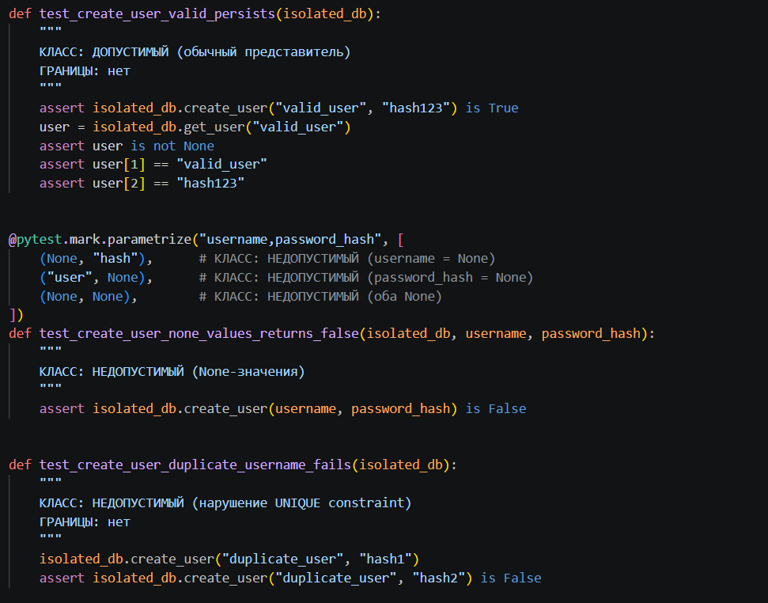
Рисунок 1.Три класса эквивалентности по созданию user и занесению его в базу данных
- Граничные значения — проверка поведения системы на границах допустимых диапазонов (например, крайние значения времени, длины строк, номеров сессий).
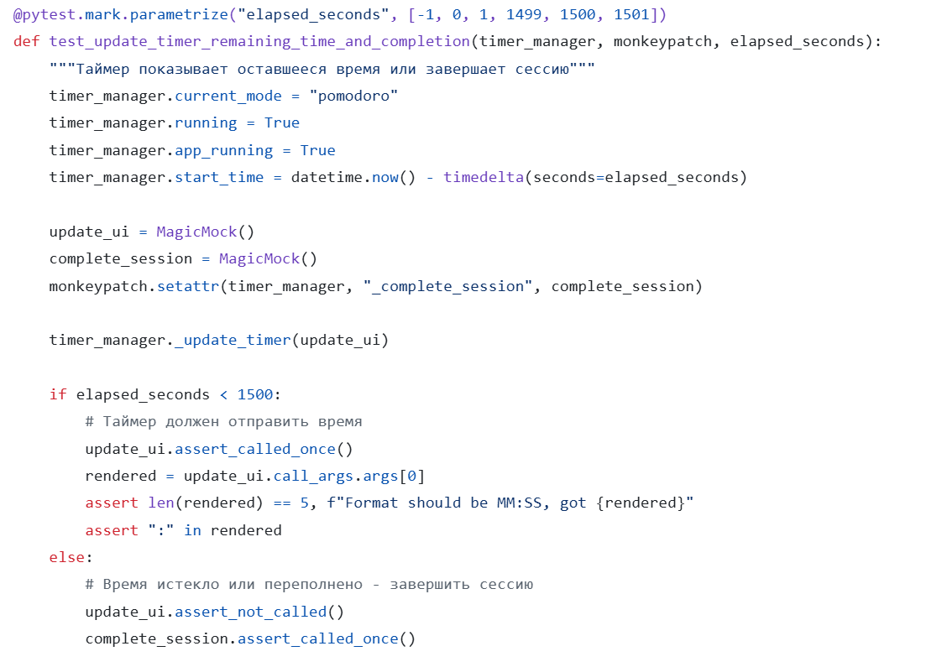
Рисунок 2.Проверка граничных значений в тестировании работы таймера
- Параметризованные тест-кейсы (аналог попарного тестирования, где это оправдано) — использование @pytest.mark.parametrize для множественных входных комбинаций, чтобы эффективно охватить различные сценарии без дублирования кода.
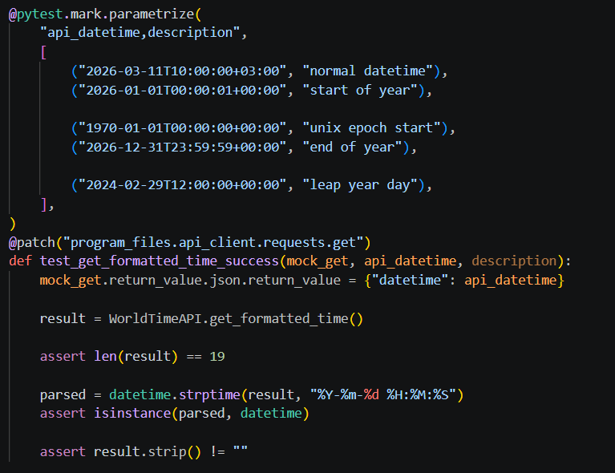
Рисунок 3.Использование @pytest.mark.parametrize для параметризации класса эквивалентности
Тестирование запускается автоматически при сборке проекта через GitHub Actions.
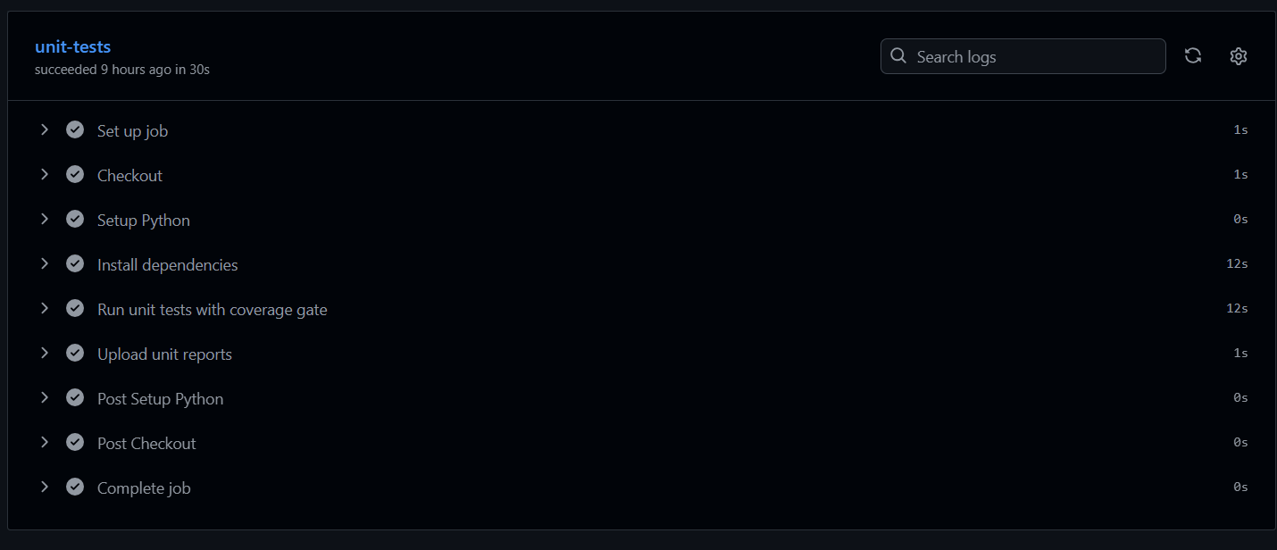
Рисунок 4.Фото успешно пройденного пайплайна с модульным тестированием

Результаты выполнения
Все 128 модульных тестов были успешно завершены без ошибок. Расчёт покрытия кода показал, что уровень покрытия основных модулей приложения превышает 90%, что удовлетворяет заданию и демонстрирует достаточную степень автоматизированной проверки логики приложения.
Рисунок 5. Отчет с GitHub по завершению модульного тестирования
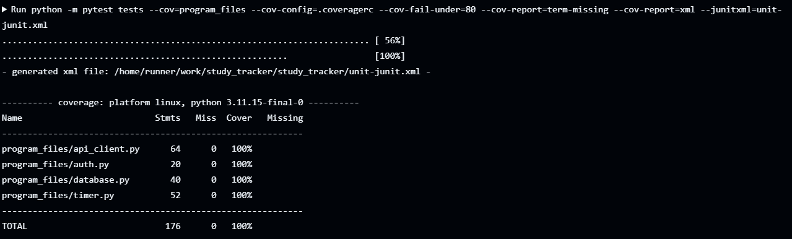
Рисунок 6. Покрытие кода модульными тестами

Описание процедуры расширения тестового набора
Процедура расширения модульного тестового набора при добавлении нового блока кода (например, нового метода в модуле database или нового клиента API) включает следующие шаги:
- Определение функциональности и граничных условий нового метода (что он должен возвращать, какие ошибки могут возникнуть).
- Реализация по крайней мере трёх категорий тест-кейсов:
  - позитивные сценарии (корректные входные данные);
  - негативные сценарии (невалидные данные, ошибки базы/сети, пустые параметры);
  - граничные значения и экстремальные случаи.
- Добавление новых тест-функций с использованием pytest и при необходимости pytest.mark.parametrize.
- Проверка, что все тесты проходят локально (python -m pytest tests) и что общий уровень покрытия кода не снижается, а скорректирован с учётом нового функционала.
- Запуск набора тестов в CI (GitHub Actions), чтобы убедиться, что расширение тестов не нарушает существующую логику и не привносит регрессий.
Такой подход обеспечивает постепенное и систематическое расширение тестового набора за счёт новых методов и алгоритмов, а также позволяет легко поддерживать высокий уровень покрытия кода при дальнейшем развитии приложения.

Интеграционное тестирование
Интеграционное тестирование приложения Study Tracker проводилось с целью проверки корректного взаимодействия между основными функциональными модулями системы: авторизацией и аутентификацией пользователей (auth), работой с базой данных (database), логикой управления таймером и учебными сессиями (timer), а также клиентами внешних API (api_client).
В отличие от модульного тестирования, где отдельные функции и методы проверяются изолированно, интеграционные тесты направлены на проверку совместной работы нескольких компонентов системы. Основное внимание уделялось передаче данных между модулями, корректности изменения состояния приложения, сохранению данных в базе и обработке ошибок при взаимодействии с внешними сервисами.
Для реализации интеграционного тестирования использовались следующие инструменты и технологии:
- pytest — основной фреймворк тестирования;
- pytest fixtures — создание и настройка тестового окружения;
- unittest.mock.patch — изоляция внешних сервисов;
- SQLite — временная тестовая база данных;
- GitHub Actions — автоматический запуск интеграционных тестов в CI/CD;
- python-jose — проверка JWT-токенов;
- mock-объекты HTTP-ответов и планировщика задач.
Для обеспечения независимости тестов от внешнего окружения использовались mock-объекты и заглушки:
- HTTP-запросы к сервисам времени, расписания и мотивационных цитат заменялись mock-ответами;
- ошибки внешних API моделировались через side_effect;
- база данных создавалась заново перед каждым запуском тестов;
- планировщик задач заменялся тестовой реализацией.
Интеграционные тесты автоматически запускаются в GitHub Actions при изменении исходного кода приложения или тестов, что позволяет своевременно обнаруживать ошибки взаимодействия между модулями системы.

Применённые техники тест-дизайна
При разработке интеграционных тестов использовались следующие техники тест-дизайна:
- сценарное тестирование — проверка последовательности взаимодействий между несколькими модулями системы;
- негативное тестирование — моделирование ошибок авторизации, повторной регистрации и недоступности внешних API;
- классы эквивалентности — разделение сценариев на корректные и некорректные наборы входных данных;
- параметризованные тесты — проверка нескольких вариантов ошибок внешних сервисов без дублирования кода;
- тестирование переходов состояний — проверка изменения состояния таймера, планировщика задач и пользовательских сессий.
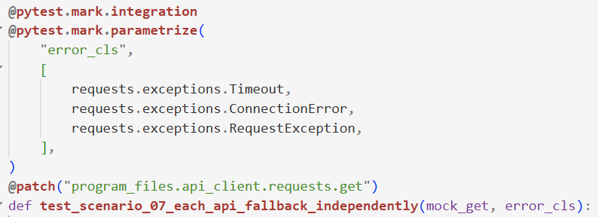
Рисунок 7. Использование параметризованных интеграционных тестов для проверки различных типов ошибок API
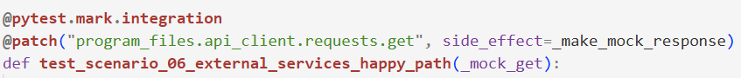
Рисунок 8. Использование mock-объектов для изоляции внешних сервисов

Тест-план
Всего реализовано 10 интеграционных сценариев, каждый из которых описывает законченный пользовательский сценарий, включающий работу сразу нескольких модулей.
- test_scenario_01_register_login_start_stop_pomodoro — полный путь пользователя: регистрация, вход, запуск Pomodoro-сессии, её остановка и проверка сохранения в базе.
- test_scenario_02_duplicate_registration_negative — попытка зарегистрировать пользователя с уже существующим логином, проверка возврата ошибки и отсутствия дублирования записи.
- test_scenario_03_login_wrong_password_negative — вход под существующим пользователем, но с неверным паролем, проверка отказа авторизации.
- test_scenario_04_stopwatch_session_persisted — запуск сессии stopwatch, остановка и проверка, что в базе появилась корректная запись.
- test_scenario_05_pomodoro_completion_adds_achievement — завершение Pomodoro-сессии и проверка, что в БД добавлено достижение.
- test_scenario_06_external_services_happy_path — просмотр расписания, цитаты и времени с исправно работающими внешними API и проверка корректной передачи данных в UI.
- test_scenario_07_external_services_fallback_negative — имитация сбоя внешних сервисов и проверка, что приложение отображает fallback-данные или осмысленное сообщение.
- test_scenario_08_month_filter_by_user — фильтрация сессий по месяцу и году для конкретного пользователя и проверка отсутствия смешивания данных других пользователей.
- test_scenario_09_two_sessions_in_sequence — последовательный запуск двух сессий одного пользователя и проверка корректности сохранения обеих.
- test_scenario_10_stop_without_start_negative — попытка вызвать stop_timer без предварительного запуска сессии и проверка отсутствия сбоев и некорректных записей.

Отчёт о прохождении тестов в CI
Интеграционные тесты выполняются автоматически в GitHub Actions при каждом изменении исходного кода приложения или тестов. Запуск тестов реализован как отдельный этап CI/CD пайплайна.
В результате выполнения интеграционного тестирования:
- успешно выполнены все 10 интеграционных сценариев;
- не обнаружено ошибок взаимодействия между модулями;
- подтверждена корректность fallback-механизмов;
- подтверждена корректность работы JWT-аутентификации;
- подтверждена корректность сохранения и изоляции пользовательских данных.
Результаты тестирования автоматически сохраняются в формате JUnit XML и используются GitHub Actions для формирования отчётов о прохождении тестов.
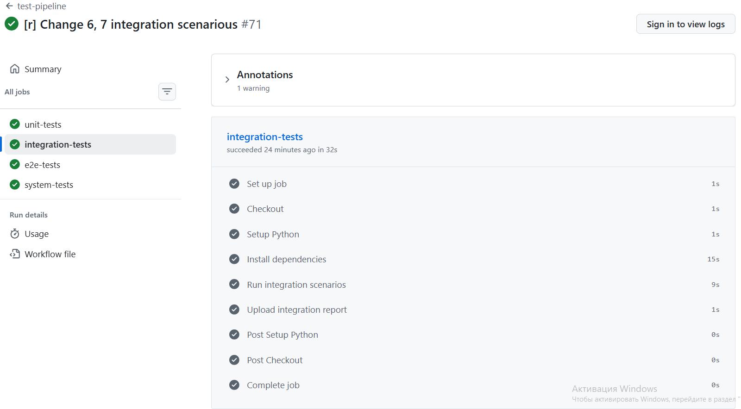
Рисунок 9. Успешное прохождение интеграционных тестов в GitHub Actions
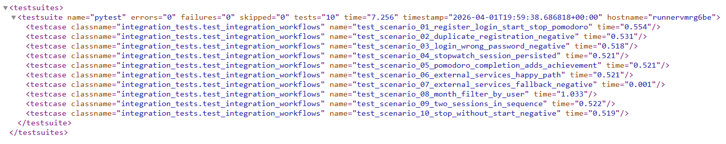
Рисунок 10. Отчет из сформированного в результате тестирования xml-файла

Процедура расширения тестового набора
Для расширения интеграционного тестового набора при добавлении новой функциональной части применяется следующая процедура:
- Определение новой функциональности и её сценариев использования (что пользователь должен сделать, какие модули задействуются).
- Добавление нового интеграционного сценария в код с комментариями, описывающими цель теста и используемые модули.
- Реализация теста на уровне сценария:
  - позитивный сценарий (ожидаемое поведение при корректных данных);
  - негативный сценарий (некорректные данные, ошибки зависимости, fallback).
- Использование мок-объектов для внешних сервисов и базы данных через фикстуры, чтобы не зависеть от реального окружения.
- Запуск интеграционных тестов локально и проверка прохождения всех существующих и новых тестов.
- Проверка результатов в GitHub Actions, чтобы убедиться, что расширение тестов не нарушает работу CI-пайплайна.

Системное/End-to-End тестирование
Системное и End-to-End тестирование проводилось для проверки поведения приложения в условиях, максимально приближённых к реальному использованию, с учётом сформированных бизнес-требований. Целью было убедиться, что сформированные пользовательские сценарии корректно выполняются от начала и до конца, включая все модули системы и внешние сервисы, а также проверить стабильность, отказоустойчивость и нагрузочные характеристики приложения.

Описание выполненной работы и инструментов
Системное тестирование выполнено на уровне логики приложения и инфраструктуры: для проверки нагрузки, стабильности, объёма данных и восстановления после сбоев использованы сценарии, имитирующие интенсивную работу разных пользователей, массовое создание сессий и операции с большим количеством достижений. В составе системных тестов проверяются такие аспекты качества, как:
- производительность и устойчивость при массовом создании сессий и запросах;
- устойчивая работа планировщика задач и отсутствие «непрерывного роста» очередей;
- корректное восстановление работы системы после временной недоступности внешних API;
- обработка больших объёмов данных и запросов по месяцам и году.
End-to-End тесты имитируют полный пользовательский путь, от регистрации и входа в систему до запуска сессий Pomodoro и stopwatch, фильтрации сессий по месяцам, проверки изоляции данных разных пользователей и корректной работы внешних API.

Тест-план (описание сценариев)
Системные и End-to-End тесты охватывают 10 основных сценариев, предварительно описанных в тест-плане и согласованных с преподавателем:
Системные сценарии:
- Проверка нагрузки при массовом создании сессий (множество сессий для одного пользователя или группы пользователей).
- Проверка стабильности при многократных циклах запуска/остановки сессий и работы планировщика задач.
- Проверка восстановления после временного сбоя внешних API (цитаты, время, расписание) и последующего возврата к нормальному режиму работы.
- Проверка объёмных данных при большом количестве сессий в одном месяце и корректной фильтрации по месяцу и году.
- Проверка негативных сценариев, включая повторную регистрацию, ошибки ввода и попытки смены состояния без активной сессии, с учётом корректной обработки исключений.
End-to-End сценарии:
- Полный жизненный цикл пользователя: регистрация, логин, запуск и завершение Pomodoro, проверка записи сессии и достижения в базе.
- Последовательное использование сессий типа stopwatch и Pomodoro одним пользователем.
- Повторная попытка регистрации под существующим логином и последующая работа под уже зарегистрированным пользователем.
- Негативный сценарий с неправильным логином/паролем, после которого пользователь успешно авторизуется и продолжает использовать приложение.
- «Позитивный» путь, включающий успешную работу внешних API (цитата, время, расписание) и отображение этих данных в пользовательском сценарии.
- «Fallback-путь» с имитацией недоступности внешних сервисов и проверка того, что система продолжает работу с резервными/заглушками данными.
- Проверка изоляции данных двух пользователей: сессии и достижения одного пользователя не отображаются в окружении другого.
- Генерация помесячного отчёта о сессиях (март/апрель) и проверка корректности фильтрации по месяцу и пользователю.
- Безопасный останов таймера при отсутствии активной сессии без ошибок и сбоев в системе.
- Проверка привязки сессии к текущему пользователю через JWT-токен и корректность ассоциации сессии с его идентификатором.

Отчёт о прохождении тестов в CI
Результаты запусков тестов представлены в формате JUnit XML-отчётов, которые генерируются в рамках сборки приложения на GitHub Actions. Данные XML-файлы показывают, что все системные и End-to-End тесты завершились успешно:
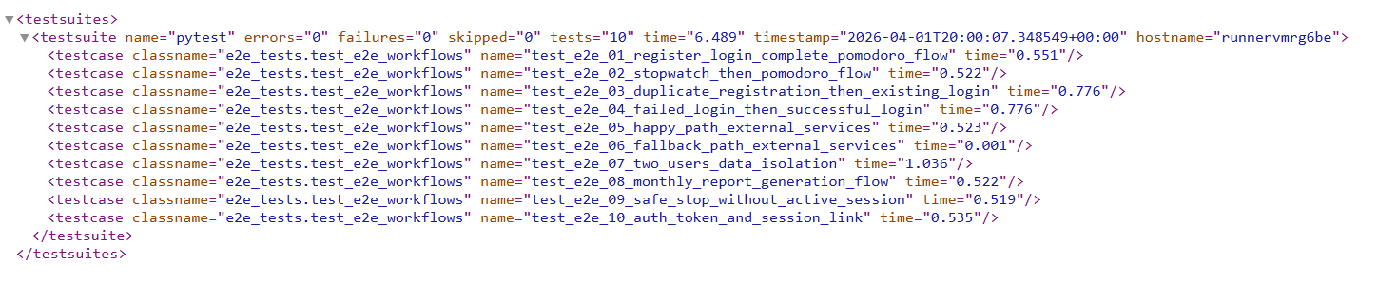
Рисунок 8. Результаты E2E тестирования
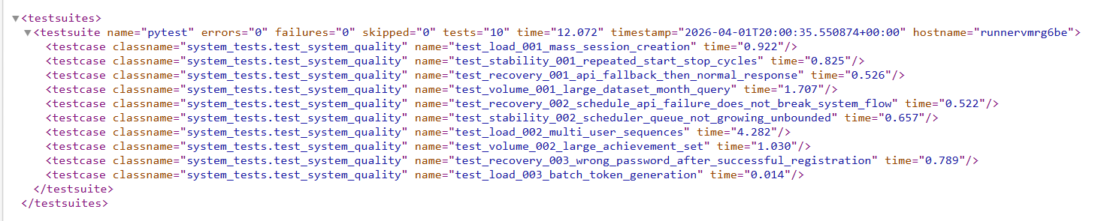
Рисунок 9. Результаты системного тестирования

Заключение
В ходе работы были реализованы модульные, интеграционные, End-to-End и системные тесты для приложения Study Tracker, охватившие ключевые пользовательские сценарии и аспекты качества системы. Модульные тесты обеспечили высокий уровень покрытия и проверку отдельных функций, интеграционные — корректное взаимодействие между модулями, а End-to-End и системные сценарии проверили работу приложения в близких к реальным условиях, включая нагрузку, стабильность, восстановление после сбоев и работу с внешними сервисами. Все тесты автоматически выполняются в CI/CD-пайплайне и завершаются успешно, что подтверждает соответствие разработанных тестов поставленным требованиям и их готовность к дальнейшему сопровождению и расширению.

